Муниципальное общеобразовательное учреждение
«Средняя общеобразовательная школа»С.П .БЕДЫК

Проект по теме:
« Планета
Тимура Магомедовича Энеева»

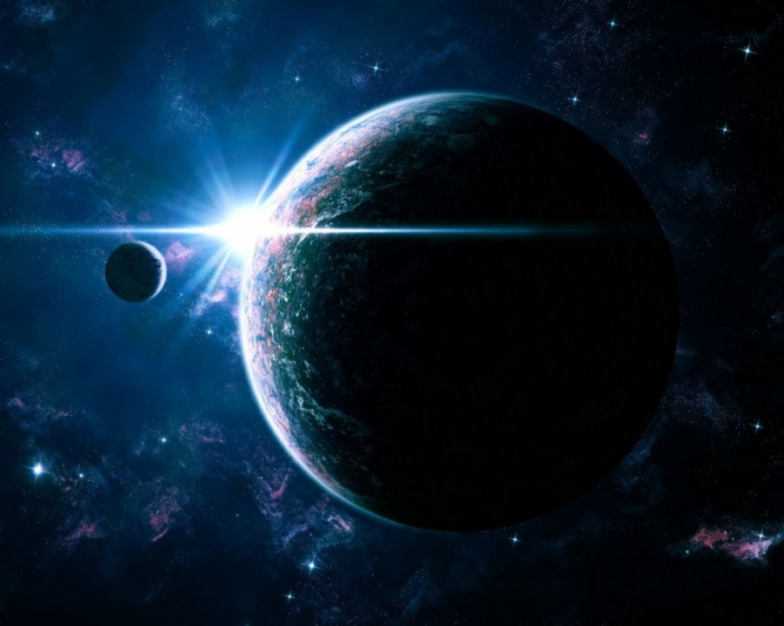
Выполнила:
Кулиева Милана
ученица 8 класса,
МОУ СОШ

Руководитель:
Апсуваев Али Сулейманович
Мирзоева Светлана Магомедовна

с. Бедык
2019г.

Содержание

Актуальность
Безграничный и манящий, таинственный и немного пугающий космос всегда был предметом интереса. Что такое космос для каждого человека в отдельности и для всего мира в целом – для некоторых загадка до сих пор. Кто готовит космонавтов , кто рассчитывает траекторию полета, кто изобретает космические станции и ракеты- эти вопросы всегда актуальны. Космос- это еще неизведанные просторы, все еще открываются планеты и звезды.
Цель работы
Познакомится с историей развития космонавтики в нашей стране, узнать об интересных фактах освоения галактики, узнать имена великих ученых,космонавтов, открывших путь за пределы Земли, изучить биографию Тимура Магомедовича Энеева, его вклад в космическую науку..
3. Задачи работы
Собрать материал
Проанализировать собранную информацию
Оформить материал
Представить результаты исследований
4. Этапы работы
1.Введение
Двадцатый век - век величайших научно-технических достижений и открытий. Даже беглое перечисление некоторых из них дает представление о гигантском прогрессе, который достигнут наукой и техникой за последнее время.
Всего полтора десятилетия отделяет нас от полетов первых реактивных самолетов. Ныне полеты быстрее звука обычны для скоростной авиации. Почти две четверти века назад поднялась в воздух первая современная ракета. Сделан был робкий шаг к будущим победам над пространством. Сейчас ракеты могут перенестись в любую точку земного шара. Наконец, мир стал свидетелем грандиозного триумфа советских ученых, запустивших первые искусственные спутники Земли, многоступенчатую космическую ракету, осуществивших первый межпланетный перелёт Земля - Луна, создавших автоматическую межпланетную станцию. Человечество вступило в эпоху изучения и освоения околосолнечного пространства. Значение этого события трудно переоценить. Никогда еще не проявлялось столь наглядно и ощутимо могущество человеческого гения, как в создании небесных тел, в штурме Космоса.
Честь и слава тем людям, которые открыли космос для человечества, которые приблизили звезды, сделав огромный шаг в развитии мировой цивилизации. Имена и лица героев космоса широко известны. Но есть люди по прежнему остающиеся за кадром, но сделавшие для космического прорыва очень многое. К их числу принадлежит наш земляк Тимур Магомедович Энеев.
2. Освоение космоса
“Человечество не останется вечно
на Земле, но, в погоне за светом
и пространством, с начала робко
проникнуть за пределы атмосферы,
а затем завоюет себе все
около земное пространство”.
Э.К.Циолковский
Начало проникновения человека в космос было положено 4 октября 1957 года. В этот памятный день вышел на орбиту запущенный в СССР первый в истории человечества искусственный спутник Земли. Он весил 86,3 кг. Прорвавшись сквозь земную атмосферу, первая космическая ласточка вынесла в околоземное пространство научные приборы и радиопередатчики. Они передали на Землю первую научную информацию о космическом пространстве, окружающем Землю. Космонавтика, космогония, молекулярная биология- все эти науки тесно связаны с именем Тимура Магомедовича Энеева
Он рассчитывал орбиту первого искусственного спутника Земли и траекторию при спуске космического корабля с орбиты. И полет Гагарина, и его благополучное приземление не могли бы состояться, если бы не работы замечательного математика Тимура Магомедовича Энеева и его коллег из Института прикладной математики под руководством академика Келдыша.
Тимур Энеев родился в Грозном – отец, балкарский коммунист укреплял там в 20-е годы советскую власть, строил светлое будущее. Легкой жизни Тимуру не выпало: раннее сиротство, война, несчастный случай при эвакуации завода (Тимуру оторвало руку фрезой), инвалидность. 19-летний парень и не думал сдаваться: в 1943 году он поступил на мехмат МГУ. И увлекся идеями Циолковского.
Мечты об освоении космического пространства привели Энеева прямиком в большую науку: первую работу он опубликовал студентом третьего курса. Способного молодого человека приняли в аспирантуру, а потом в Математический Институт Академии наук, в отдел, которым руководил Мстислав Келдыш. С отделом, из которого потом образуется институт, Тимур Магомедович будет связан всю жизнь. Академик Энеев работает там и сегодня.
С его деятельным участием разрабатывались методы расчета орбит спутников и схемы разгона межпланетных космических аппаратов с промежуточной орбиты искусственного спутника Земли. Ленинскую премию Энеев получил 33-летним – в год полета первого спутника. К фундаментальным научным трудам Энеев добавил заметную общественную деятельность. В 70-х годах он боролся против поворота северных рек на юг и спасал Байкал от промышленных отходов.
4.Теория Энеева и Козлова.
В 1970-е годы Тимур Энеев вместе с Николаем Козловым смоделировали процесс возникновения планет:
"процесс сборки планет из газовых глобул современной науке хорошо известен, его прекрасно описали математически российские ученые Тимур Энеев и Николай Козлов еще в 1980 году. Причем интересно, что их замечательное открытие было сделано, что называется, «от бедности». Точнее говоря, для упрощения работы.
До Энеева и Козлова считалось, что планеты собирались из притягивающихся друг к другу твердых частичек – сначала маленьких пылинок, потом кусков покрупнее, типа метеорита, затем из штуковин размером с добрый астероид. Но математически просчитать столкновение мириадов упругих частичек на тогдашних ЭВМ было невозможно из-за разных результатов соударений. Ведь при соударении твердых частичек возможно как их слипание, так и дробление, а также упругий удар с разлетом. ЭВМ могла просчитать только тысячу таких взаимодействующих частичек. Слишком мало!.. Задача представлялась неразрешимой. А посчитать хотелось. Поэтому Энеев и Козлов сделали себе поблажку. Они решили, что каждое сближение двух частиц завершается их слиянием, а не отталкиванием и дроблением. Это позволило увеличить число частичек с тысячи до десятков тысяч. Но по физической сути это допущение означало одно: ученые фактически отказались от модели объединения твердых тел и перешли к модели абсолютно неупругих соударений, похожих на слияния капелек ртути.
Совершенно другая физика! Противоречившая тогдашним представлениям о рождении солнечной системы, зато делавшая возможными расчеты.
Провернув этот хитрый финт, Энеев и Козлов загрузили советскую ЭВМ исходными данными (протопланетный диск плотно упакован газовыми сгустками – глобулами, которые вращаются по круговым орбитам в поле силы тяжести массивного центрального тела и гравитационно взаимодействуют друг с другом) и пошли, надо полагать, пить чай, пока шкафы ЭВМ грелись и гудели. Подсчет дал неожиданный результат. Неожиданно прекрасный, я бы сказал. Машина, погудев, показала картину Солнечной системы, полностью соответствующую реальной! Модель Энеева-Козлова выдала не только такие принципиальные параметры Солнечной системы, как необходимое число планет и закон Тициуса-Боде (закон планетарных расстояний), но даже особенности вращения отдельных планет, например, обратное вращение Венеры!
Это могло означать только одно: модель, скорее всего, правильная, и соударения действительно шли не упруго. Но для окончательного триумфа модели и присвоения ей звания истинной нужно было еще сделать предсказание. И такое предсказание Энеев и Козлов сделали: в соответствии с их моделью в Солнечной системе должен быть еще один пояс астероидов – за Нептуном. Всем, кроме французов, известен пояс астероидов между Марсом и Юпитером. Но даже ученым тогда ничего не было известно о втором поясе астероидов. Однако позже этот пояс был открыт, там крутятся сотни астероидов диаметром по 200–300 км…
Так гипотеза стала теорией."
5.Великий человек.
Действующий академик Российской академии наук Тимур Магометович работал в тесном контакте с Сергеем Королевым и Мстиславом Келдышем, в том числе над созданием первого спутника Земли. Труды академика на протяжении долгого времени печатались в «закрытых» изданиях, неизвестных даже самой читающей публике - «Журнал комитета №2» Совета министров СССР. Секретный физик, в силу профессии, мало общался с родственниками. Говорить о своей работе Тимур Энеев не мог ни с кем, даже с самыми близкими друзьями. Буквально совсем недавно имя "закрытого" ученного узнала научная элита российской космонавтики и жители родной Кабардино-Балкарии.
Георгий Гречко, летчик-космонавт вспоминал: «Был такой Тимур-эффект. Ты с ним разговаривал, обсуждал, потом раз и его нет и уже никто его найти не может. Но зато, когда он возвращался- это была новая идея, новые расчеты и задачи».
Одним из ключевых этапов жизни М.Энеева было поступление на работу в математический институт АН ССР им.Стеклова. Эта структура сверхзасекреченная и несмотря на то, что у отца Т.М.Энеева у Магомеда Энеева по мнению НКВДшников репутация врага народа, Тимур Магомедович все же считался незаменимым и неприкосновенным. Ему доверяли самые важные разработки. Порой, даже такие, заниматься которыми ему не позволила совесть. Тимур Магомедович вспоминает: «Келдыш привез меняв один закрытый институт. Знакомые лица, на столе чертежи. До разговора понял- речь будет идти о водородной бомбе. И ясность- я не могу в этом участвовать. Ее необходимо изобрести, из безумной гонки не выйти, но у меня внутренний протест. Меньше всего я тогда думал сохранить чистые руки и чистую совесть. Я вообще не думал, я просто не мог участвовать в этом.» Великий ученый, отказавшийся участвовать в разработке оружия массового поражения, рискуя своей свободой и жизнью, занимающийся только мирным космосом, оставил для многих будущих поколений ученых свои великие мысли.
7.Ученые степени и звания
* Доктор физико-математических наук с 1959 года
* Российская Академия Наук — член-корреспондент с 1968 года, академик с 1992 года
Награды и премии
* Ленинская премия — 1957
* Орден Ленина — 1961
* Орден Трудового Красного Знамени — 1956, 1975
* Орден Октябрьской Революции — 1984
* Орден «Знак Почёта» — 2005
* Малая планета 5711 открытая 27 сентября 1978 г. астрономом Л. И. Черных была названа «Энеев» в его честь.
* Золотая медаль РАН им. Ф.А. Цандера — 1992 год — за цикл работ по теории движения и управления полетом ракет и космических аппаратов,
* Демидовская премия — 2006 год — за вклад в разработку основ теоретической и прикладной космонавтики
III. Заключение
Космонавтика нужна науке - она грандиозный и могучий инструмент изучения Вселенной, Земли, самого человека. С каждым днем все более расширяется сфера прикладного использования космонавтики. А впереди - электростанции в космосе, удаление вредных производств с поверхности планеты, заводы на околоземной орбите и Луне. И многое- многое другое.
8.. Вывод
В процессе работы я изучила множество статей и книг, посвященных космонавтике в России, а также статей и других источников, рассказывающих о биографии знаменитых ученых и космонавтов. В результате работы проследила за историей развития космоса нашей страны, узнала об интересных и захватывающих фактах космического мира. Изучила биографию нашего земляка Т.М.Энеева. Я горда тем, Кабардино-Балкария дала нашей стране такого великого человека и ученого.
Наград и званий у академика не счесть, но главная награда светит ему с небес: малую планету 5711 назвали в его честь Eneev.

9.Список литературы

1. Детская Энциклопедия. 2 том. Издательство “Просвещение” Москва 1965 г.
2. В.П. Глушко “Космонавтика”. Издательство “Советская энциклопедия” 1970 г.
3. С.В. Чекалкин “Космос - завтрашние заботы”. Издание “Знание” 1992 г.
V.2. Интернет ресурсы
1. http://www.referat.ru/referats/view/19530
2. http://www.rian.ru/spravka/20100715/254292073.html
3. http://www.space.hobby.ru/astronauts/leonov.html
4. http://www.rian.ru/gagarin_spravki/20110306/342578646.html
5. http://www.rg.ru/2011/02/24/kosmos-site.html
6. http://www.rian.ru/science/20100819/266668651.html

Энеев, Тимур Магометович
Энеев, Тимур Магометович
© ИПМ им. М. В. Келдыша РАН
Родился 23 сентября 1924 г. в г. Грозном Чеченской автономной области РСФСР (ныне - Чеченская Республика в составе РФ). Его отцом был функционер компартии, балкарец Магомет Алиевич Энеев. Мать, Евгения Петровна - русская. Во время Великой Отечественной войны 1941-1945 гг. Тимур Энеев работал на военном заводе, где в результате несчастного случая потерял правую руку.
В 1948 г. окончил механико-математический факультет Московского государственного университета (МГУ) им. М. В. Ломоносова, в 1951 г. - аспирантуру научно-исследовательского Института механики МГУ.
Доктор физико-математических наук. В 1952 г. защитил кандидатскую диссертацию, в 1959 г. – докторскую. В 1968 г. был избран членом-корреспондентом Академии наук СССР, в 1992 г. - академиком Российской академии наук (РАН).
После окончания аспирантуры в 1951-1953 гг. работал младшим научным сотрудником в отделе механики Математического института им. В. А. Стеклова АН СССР (ныне - МИАН РАН), который возглавлял академик Мстислав Келдыш. Был привлечен к работам по решению практических задач ракетной техники.
В 1953-1967 гг. был младшим, затем старшим научным сотрудником Отделения прикладной математики МИАН АН СССР, которое по инициативе Келдыша было образовано на базе отдела механики.
С 1967 г. - старший научный сотрудник, заведующий сектором, главный научный сотрудник Института прикладной математики АН СССР (ныне - Институт прикладной математики им. М. В. Келдыша РАН), созданного на базе одноименного отделения МИАН. Занимался расчетами траекторий первых полетов искусственных спутников Земли, автоматических станций к Луне и др.
Являлся членом Отделения энергетики, машиностроения, механики и процессов управления РАН (секция проблем машиностроения и процессов управления). До января 2019 г. был главным редактором журнала РАН "Космические исследования".
Тимур Энеев - специалист в области механики, теории управления и прикладной математики, автор трудов по теоретической и прикладной небесной механике, динамике полета летательных аппаратов, космонавтике, космогонии. В 1951 г. ученый решил задачу о выборе оптимального управления ориентацией оси составной ракеты. Впоследствии полученные им результаты легли в основу расчетов при выведении на орбиту первого искусственного спутника Земли (1957). Вместе с другими учеными Энеев создал простую и надежную методику оценки того, когда спутник сойдет с орбиты и сгорит в плотных слоях атмосферы. В 1953 г. предложил использовать баллистический спуск космического аппарата с орбиты как средство безопасного возвращения из пилотируемого полета. Этот принцип был применен при приземлении первого космонавта планеты Юрия Гагарина (1961). Разработанная им методика исследования рассеивания точек приземления спускаемого аппарата на местности используется при анализе точности посадки в заданном районе как автоматических, так и пилотируемых аппаратов. Под руководством Энеева были разработаны методы расчета орбит спутников, схема разгона межпланетных космических аппаратов с промежуточной орбиты искусственного спутника Земли.
Академик скончался 8 сентября 2019 г. в Москве на 95-м году жизни.
Лауреат Ленинской премии (1957) за участие в подготовке запуска первого искусственного спутника Земли. Был награжден двумя орденами Трудового Красного Знамени (1956, 1975), орденами Ленина (1961), Октябрьской Революции (1984), Почета (2005).
Отмечен наградами РАН: премией и золотой медалью им. Ф. А. Цандера (1992) за цикл работ по теории движения и управления полетом ракет и космических аппаратов, золотой медалью им. М. В. Келдыша (2010) за цикл работ по механике и управлению движением.
Лауреат Демидовской премии (2006) за вклад в разработку основ теоретической и прикладной космонавтики.

